**[«Как научить ребёнка правильно держать карандаш и кисть»](http://ped-kopilka.ru/blogs/sofja-aleksandrovna-druzhinina/pamjatka-dlja-roditelei-kak-nauchit-reb-nka-pravilno-derzhat-karandash-i-kist.html" \o "Памятка для родителей детского сада )**



Показать ребёнку, как правильно держать письменные принадлежности нужно уже тогда, когда он впервые начинает проявлять к ним интерес. Педагоги не устают повторять, что научить новому всегда намного легче, чем потом исправиться закрепившееся умение и переучиться. Для этого родителям нужно иметь не только терпение, но и базовые знания тех способов и методов, с помощью которых можно легко, быстро и весело привить малышу навык владения ручкой.

**Почему так важно держать пишущий инструмент правильно**

Правила пользования письменными принадлежностями разработаны специалистами разного профиля (педагогами, медиками, психологами). Они учитывают сразу несколько факторов:

* удобство — сам процесс не должен вызывать дискомфорт, так как писать в жизни нам приходится много;
* каллиграфию — важно, чтобы рукописный текст можно было легко прочесть;
* производительность — возможность писать быстро и при этом не чувствовать усталости;
* сохранение здоровья — осанки, остроты зрения.

**Поэтому мало вложить в руки ребёнку ручку и показать, как правильно её держать.** Нужно научить его ровно сидеть за письменным столом во время письма, тренировать мышцы руки, чтобы они могли управлять пишущим инструментом, а также развивать мелкую моторику для выработки точности и уверенности движений. Но делать это необходимо постепенно, играя. Тогда малыш научится писать легко и быстро, а почерк у него будет аккуратным и разборчивым.

[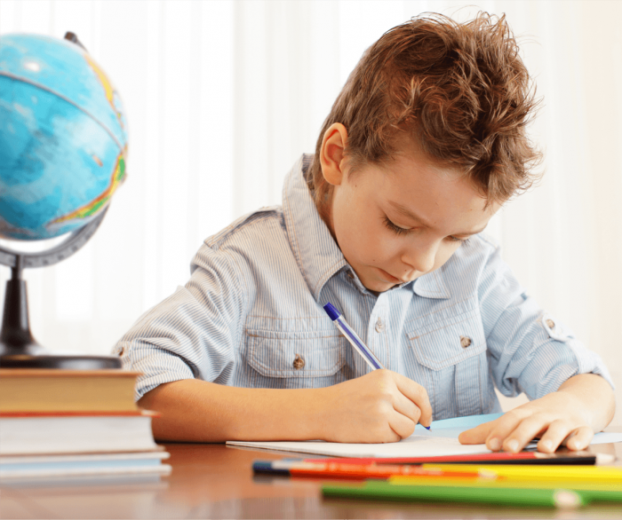](https://babyzzz.ru/wp-content/uploads/2018/10/post_58aeb7fe1f2c6.png)

*Умение ребёнка правильно держать ручку (карандаш) — приобретаемый навык, от наличия которого зависит каллиграфия и быстрота письма, утомляемость пишущего, его острота зрения и осанка*

**Когда нужно приучать ребёнка к правильному захвату ручки**

Как правило, родители совершают ошибку, думая, что ребёнок ещё маленький, и при первых его художественных экспериментах не следует вмешиваться в процесс. Но делать это нужно уже начиная с 3–4 лет. **Для любых корректировок и приобретения стойких рефлексов это самый подходящий возраст**.

Когда кроха создаёт свои шедевры, нужно ненавязчиво и мягко показывать и направлять, вкладывать в его руку пишущий инструмент так, как того требуют правила. Понятно, что не сразу у вас всё получится. Начните с того, что дайте ребёнку ручку, возьмите его руку в свою, зафиксируйте принадлежность для письма и так вместе рисуйте.

Детям такое времяпрепровождение очень нравится. А вы при этом потихоньку идёте к своей цели: отрабатываете и автоматизируете навык.

Учтите, неправильный захват ребёнком карандаша — проблема, охватывающая особенности его физиологического и психологического развития.

[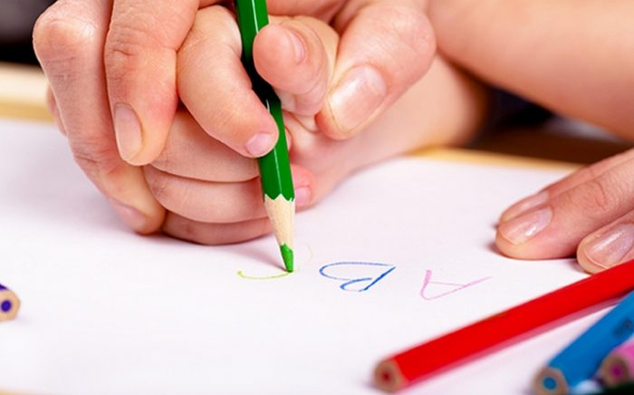](https://babyzzz.ru/wp-content/uploads/2018/10/post_58aeb9aaf0b3d.jpg)

*Покажите малышу, как правильно держать ручку. Зафиксируйте его руку на пишущем инструменте в правильном положении своей и пишите так вместе*

Для успешного обучения письму необходимо соблюдение определённых условий:

* во-первых, важна готовность малыша для овладения новым навыком. Элементарно, его пальцы должны быть достаточно сильны, чтобы удержать ручку в нужном положении;
* во-вторых, ребёнок должен захотеть научиться сначала рисовать, а затем писать. Здесь требуются мотивация и личный пример;
* в-третьих, достичь успеха можно только регулярно тренируясь и усложняя поставленные задачи. Умение правильно держать ручку (карандаш) — это такой же навык, как и умение ходить, говорить, шить, вязать и т. п. Малышу нужно показать, рассказать и дать возможность постоянно совершенствоваться.

Только при соблюдении этих трёх условий реально получить желаемый результат.

В формировании навыка выделяются три основных этапа: 1 этап — аналитический, основным компонентом которого является вычленение и овладение отдельными элементами действия, уяснение содержания. При этом большое значение имеет не только уровень развития ребёнка, наличие определённых знаний и умений, но и способ объяснения тому, что и как должен делать ребёнок, степень осознания выполняемого действия…

Второй этап условно назван синтетическим. Это этап соединения отдельных элементов в целостное действие.

Третий этап — автоматизация — и есть этап образования навыка как действия, которое характеризуется высокой степенью усвоения и отсутствием поэлементной сознательной регуляции и контроля. Характерной чертой автоматизации навыка являются быстрота, плавность, лёгкость.

**Выбор ручки, карандаша**

К первым средствам для письма малышей предъявляются свои требования. Выбранные для ребёнка пишущие принадлежности должны быть цветными и яркими, средней длины (не более 15 см) и толщины, без множества граней, рифлений, надсечек, лучше матовые, нескользящие, нежели глянцевые.

Что касается ручек — они могут быть шариковыми или капиллярными, но должны иметь не слишком тонкий стержень и писать по бумаге мягко. Можно приобрести специальные ручки-самоучки. В их корпусе есть прорезиненые углубления для пальцев или пометки-напоминалки, разработанные индивидуально для правшей и левшей. Карандаши ребёнку, который только учится держать их в руке, лучше покупать трёхгранные, качественные, мягкие.

В продаже имеются специально разработанные для малышей силиконовые насадки для ручек и карандашей, изготовленные так, чтобы обратить на себя самое пристальное внимание — в виде сказочных персонажей и зверушек. Они показывают, как правильно расположить пишущее средство в руке.

**Пишущие принадлежности, насадки для тех, кто учится писать — фотогалерея**

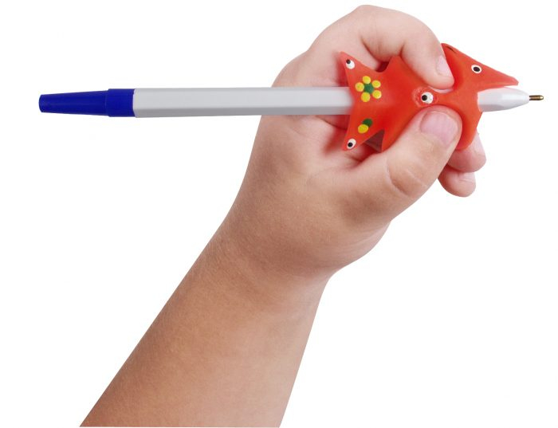

Ручка-самоучка показывает, как правильно расположить пишущее средство в руке

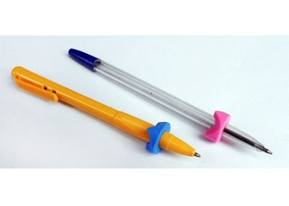

Если ребёнок держит ручку слишком низко, можно оснастить её специальным ограничителем

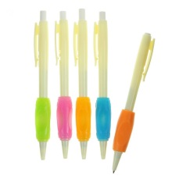

Существует много моделей ручек, в которых предусмотрены резиновые вставки с выемками для пальцев — грипперами

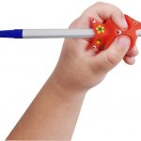

**Как ребёнок должен держать инструмент для письма**

С самого начала обучения малыша художественным навыкам и письму обратите внимание на то, правильно ли он берёт ручку (карандаш) и насколько сильно прижимает её к бумаге во время рисования (написания букв). Дети часто слишком крепко держат письменные принадлежности либо чрезмерно давят на них, отчего их пальцы очень быстро устают.

Ребёнок должен держать ручку (карандаш) в руке крепко, но не зажимать, писать уверенно, но не давить на бумагу.

Как же правильно в руке держать ручку (карандаш, фломастер)?

1. К ладони подгибают два пальца: безымянный и мизинец.
2. Руку опирают на парту (стол) третьей фалангой мизинца и внешним ребром ладони так, чтобы подогнутые пальцы находились почти перпендикулярно краю столешницы.
3. Ручку зажимают между большим пальцем (располагая его немного выше) и указательным, на расстоянии примерно 1,5–2 см от конца, который скользит по бумаге.
4. Средний палец подкладывают снизу под ручку (чтобы опорой ей служила вторая фаланга) — он в захвате не участвует, но исполняет роль подпорки.
5. Инструмент для письма располагают не вертикально относительно бумаги, а под углом.
6. Во время письма пальцы не напряжены, кисть подвижна, локоть от стола не отрывается, ручка в руке движется свободно.

Ещё один нюанс. Карандаш во время письма нужно держать одним способом, а для рисования и штриховки он может располагается в руке по-другому.

При постоянных тренировках уже год спустя навык у ребёнка может стать рефлекторным.

**Как распознать неправильный навык**

Каждый ребёнок индивидуален. Некоторые сразу же берут пишущие принадлежности в руку так, как полагается. Кого-то нужно направить, показать, дать потренироваться.

**Необходимо протестировать малыша и определить, правильный ли у него захват ручки, не позже 4-летнего возраста.** Тогда в случае если крохе потребуется корректировка, у родителей будет время позаниматься с ним, и к школе он уже будет держать инструменты для письма как положено.

В 1–1,5 года малыш зажимает карандаш в ладони, что очень ограничивает движения, он пытается изобразить что-то определённое, получая радость от самого процесса, и способен «рисовать» с большим увлечением.

В 2–3 года ребёнок держит карандаш сверху, зажимая его в ладони. Это позволяет детям выполнять довольно сложные движения, но движения спонтанные и почти не ограничиваются ориентирами.

С 3 лет линии при рисовании более определённые, менее разбросанные и не повторяются бессмысленно. Улучшается координация при выполнении вертикальных движений, но ещё плохо выполняются имитационные движения. В этом возрасте овалы у ребёнка неровные, но на рисунках их уже много.

В 3–4,5 года ребёнок умеет правильно держать карандаш и свободно манипулирует им. Совершенствуется координация движений и зрительно-пространственное восприятие, что позволяет детям хорошо копировать. Они умеют передавать пропорции фигур, ограничивать протяжённость линий и рисовать их относительно параллельным. Рисунки разнообразны по сюжетам. Дети не только рисуют, но и пытаются подписывать свои рисунки.

В 5 лет хорошо выполняют горизонтальные и вертикальные штрихи. Ребёнок способен ограничивать длину штрихов, которые становятся более ровными и чёткими. Это происходит в результате изменения способа держания карандаша и ручки. Дети всё больше стараются писать буквы.

В 6 лет дети хорошо копируют простейшие геометрические фигуры, соблюдая их размер, пропорции. Штрихи становятся более чёткими, ровными, овалы — завершёнными.

В 6 лет детям доступны любые графические движения, штрихи и линии, а регулярные занятия рисованием совершенствуют движения, тренируют зрительную память и пространственное восприятие, создавая основу для успешного обучения письму.

[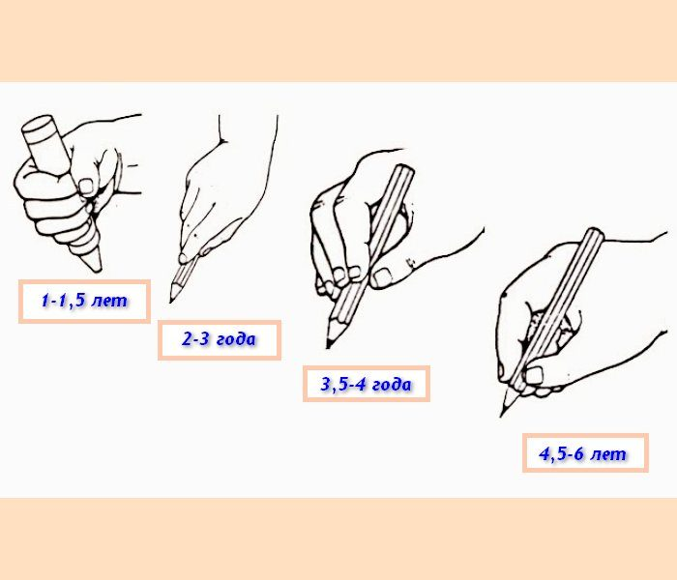](https://babyzzz.ru/wp-content/uploads/2018/10/post_58aec87d46e1b.jpg)

*В зависимости от возраста малыша, он захватывает ручку по-разному*

Ребёнок держит ручку неправильно если:

* она располагается в кулаке;
* его захват похож на щепоть или горсточку;
* большой палец его руки располагается на ручке ниже, а указательный выше (либо к нему перпендикулярно);
* опорой ручке служит любой другой палец, а не средний;
* малыш держит ручку (карандаш) либо дальше от пишущего конца, либо ближе, чем рекомендуется;
* верхний конец ручки направлен от себя или в сторону, а не к себе, как полагается;
* ребёнок слишком сильно зажимает ручку в пальцах;
* рука его зажата, напряжена;
* он пишет, сильно надавливая на бумагу;
* нажим при письме или рисовании у малыша слишком слабый.

[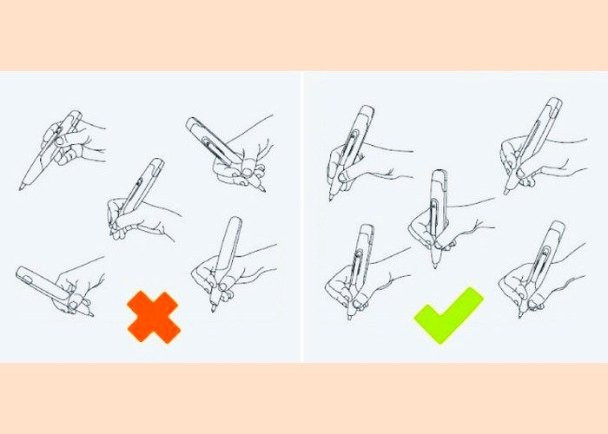](https://babyzzz.ru/wp-content/uploads/2018/10/post_58aec9dda23c1.jpg)

*Следите, чтобы ребёнок правильно держал ручку в руке, и при необходимости поправляйте его*

Обратите внимание на детали:

* ребёнок во время рисования постоянно поворачивает лист в разные стороны — он не умеет изменять положение карандаша (ручки) с участием пальцев;
* преобладание маленьких предметов на рисунке свидетельствуют о том, что малыш пишет, зажимая кисть, фиксирует её на плоскости листа.
* Если ребёнок левша

При постановке руки и обучении письму леворукого ребёнка следует учитывать некоторые отличительные особенности:

* источник света на рабочем месте левши располагается справа;
* тетрадь или лист бумаги лежат с наклоном вправо (либо прямо), а по мере заполнения страницы, сдвигаются вверх;
* расстояние от пишущего конца ручки до пальцев составляет 3–4 см;
* ручка в руке размещается так: зажимается между большим и указательным пальцами и опирается на подушечку среднего;
* указательный палец левши обязательно выпрямлен, чтобы ребёнку видно было строчку.

Леворуким детям обычно легче писать прямо, а не с наклоном вправо. Они также часто плохо ориентируются, где у них правая, где левая рука. Упростить здесь задачу можно, пометив доминирующую конечность браслетом.

Что касается ребят-амбидекстров (одинаково владеющих и левой, и правой рукой), то специалисты советуют по максимуму адаптировать их к жизни в праворуком обществе.